Associazione Culturale Arte BA-ROCCO

INVITA LA S/V
AL VERNISSAGE

“MIMOSA D’ORO”

DOMENICA 7 MARZO ORE 16.30 -2010

VIA CASCINA BAROCCO,10 MILANO
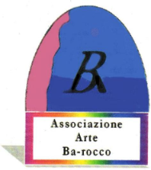

VVVIAVIAVVia Cascina Barocco, 10.: 3392257561
Via Cascina Barocco,10
20152 Milano
Tel.02-4564212
Cell.339-2257561
www.roccobasciano.it
roccobasciano.ning.com
info@ba-rocco.it
Associazione Culturale Arte BA-ROCCO

INVITA LA S/V
AL VERNISSAGE

“MIMOSA D’ORO”

DOMENICA 7 MARZO ORE 16.30-2010
VIA CASCINA BAROCCO 10 MILANO
Via Cascina Barocco, 10
20152 Milano
tel.: 3392257561
024564212
www.roccobasciano.it
info@ba-rocco.it

Associazione Culturale Arte BA-ROCCO

invita la s/v.
al vernissage

“mimosa d’oro”

domenica 7 marzo ore 16.30 2010
via cascina barocco,10 milano
Via Cascina Barocco, 10
20152 Milano
tel.: 3392257561
024564212
www.roccobasciano.it
info@ba-rocco.it

